Технологическая карта
изготовления модели самолета Су-25 «Грач»
№ | Операция | Эскиз | Инструменты
1 | Взять материал. Согнуть лист пополам. Приложить шаблон к месту сгиба. Обвести шаблон карандашом. | 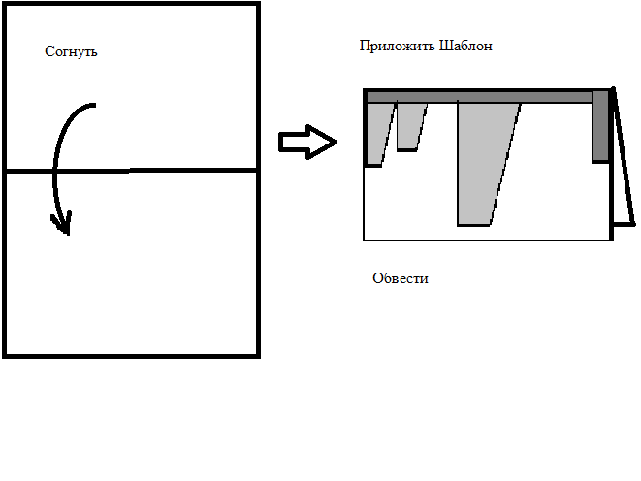  Линия сгиба | Карандаш
2 | Вырезать по шаблону, не разворачивая лист. | 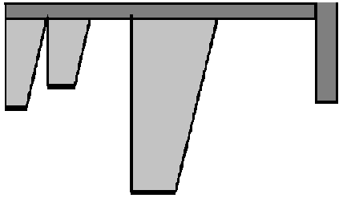  Противовес  Крыло  Хвост  Киль | Ножницы
3 | Отогнуть крылья и хвост. Склеить киль. Завернуть и склеить противовес. Подписать фломастером свой самолет. | 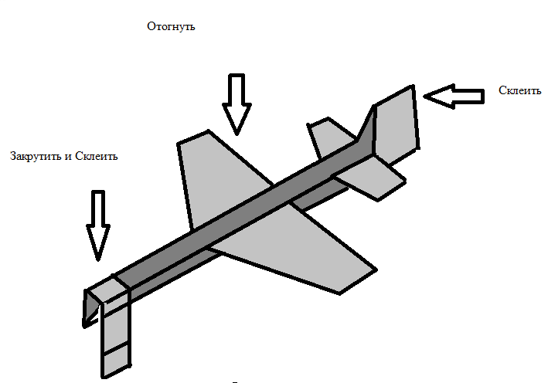 | Клей, фломастер

